DEPÓSITO LEGAL BIBLIOTECA NACIONAL DE ESPAÑA (Para subir los BIM)

web: https://deposito.dl-e.es

Usuario: burriana.es
Contraseña: Deposito2025.

cuenta correo: depositolegal@burriana.es
contraseña: Deposito2025

FORMATO PARA SUBIR LOS BIM: (los subo todos el día 21 de mayo de 2025, con el siguiente formato)

CS 477-1979_BIM-xxx.pdf

NUEVO FORMATO PARA SUBIR LOS BIM (Correo recibido el 22 de Mayo de 2025)

Hemos detectado que los archivos de la publicación El Pla de Burriana (ISSN 3009-898X) que están depositando a través de la plataforma habilitada al efecto no han sido nombrados correctamente. Hemos procedido a corregirlos, así que no es necesario que los vuelva a subir, únicamente es para que lo tenga en cuenta de ahora en adelante y nombre los archivos según el formato que puede ver al final del correo.
En su caso es muy importante que el nombrado se realice a partir del ISSN y no del Depósito Legal como se ha estado haciendo hasta el momento.
Además, nos ha entrado una duda al ver el depósito de los ejemplares. ¿Todos los números de la publicación se editan en castellano y valenciano o se va alternando según los números y unos se editan solo en castellano y otros solo en valenciano? Si todos los números se editasen en ambas lenguas deberían tener asignados ISSN diferentes.
El nuevo formato quedaría: 3009-898X_aaaammdd_Nº ejemplar_Etiqueta opcional
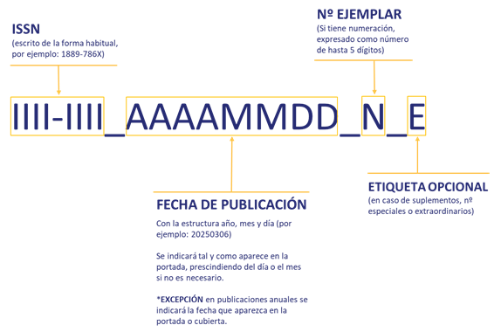

Contactos:

Manuel Alvargonzález Fernández: 917408006 (ext. 288606 )

Castellón: Adrián: 964333915

